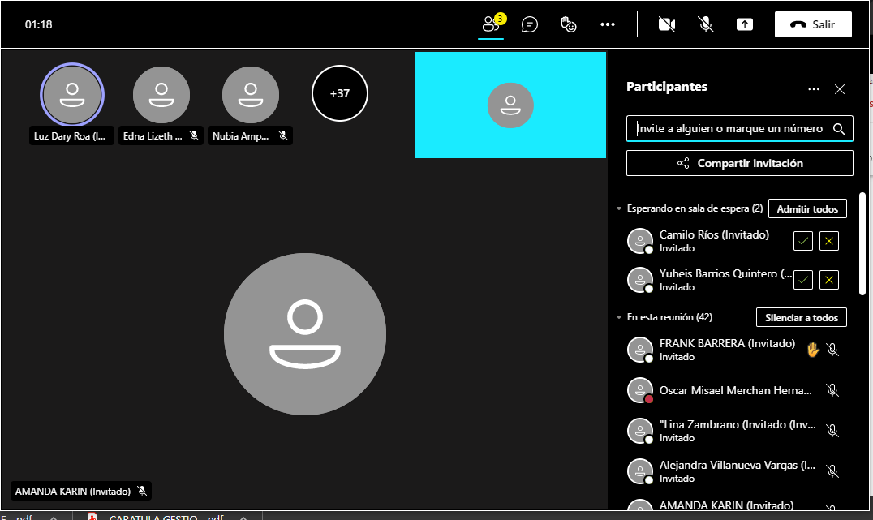

Reunión 13 de agosto DDOS

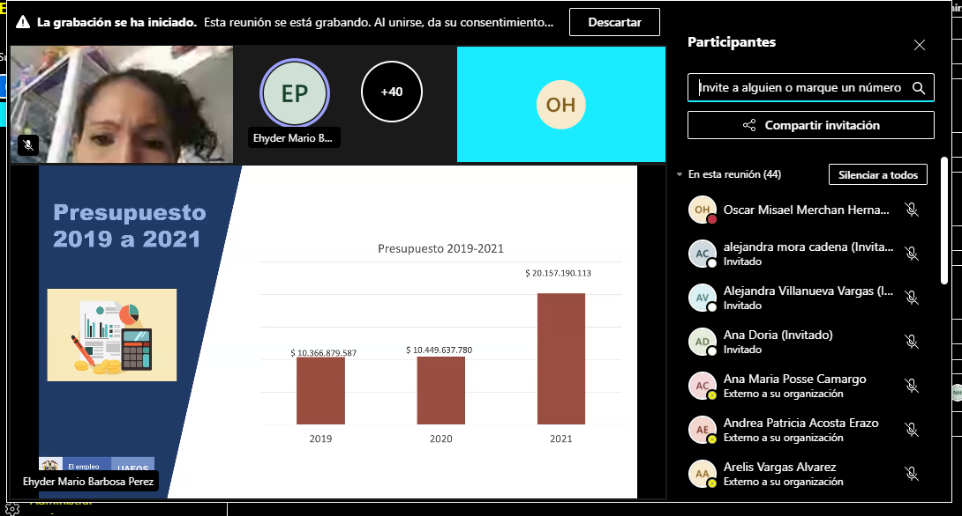

REUNIÓN ASOCIATIVIDAD – 13 DE AGOSTO

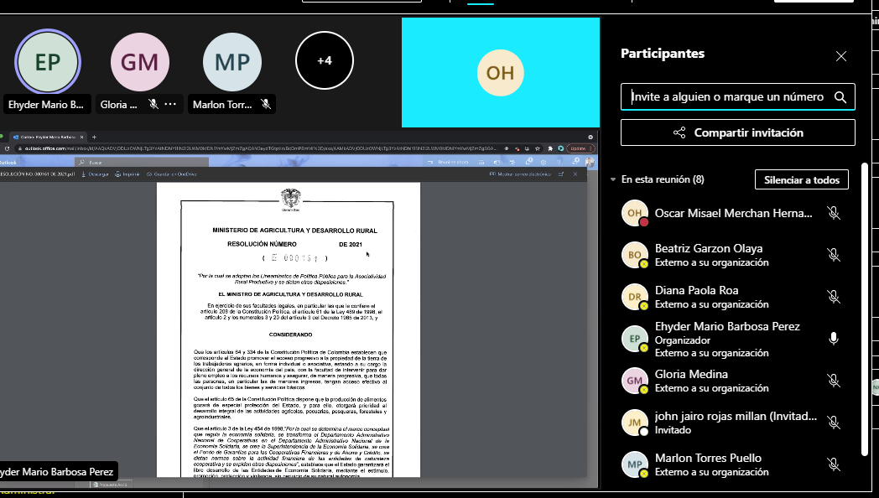

Submesas:

Participación –

Normativa –

Sistemas de información- Óscar Merchán. Cámara de comercio

Fomento -